TA 05

Artur Temporal Coelho

1. Observações no forno micro-ondas:

Potência em 100%: Barulho quase constante, existe uma crescente ao ligar, como se a válvula estivesse esquentando
50%: Meu modelo em específico parecia ligar e desligar de maneira errática, em intervalos de aproximadamente 11 segundos entre cada troca
20%: Entre 60 segundos totais, foram 3 intervalos de 4 segundos ligado e o restante desligado

Conclusão: Muito provavelmente o sistema de potência de meu modelo foi projetado com o intuito de esquentar uniformemente grandes massas durante um grande período de tempo, com uma frequência bem baixa (intervalo de 20 segundos).

Obs. Fico muito feliz de poder fazer uma pausa para o chá e chamar de estudo

2.

a. Como controlar um motor DC com Arduino:

Arduino UNO pinset:
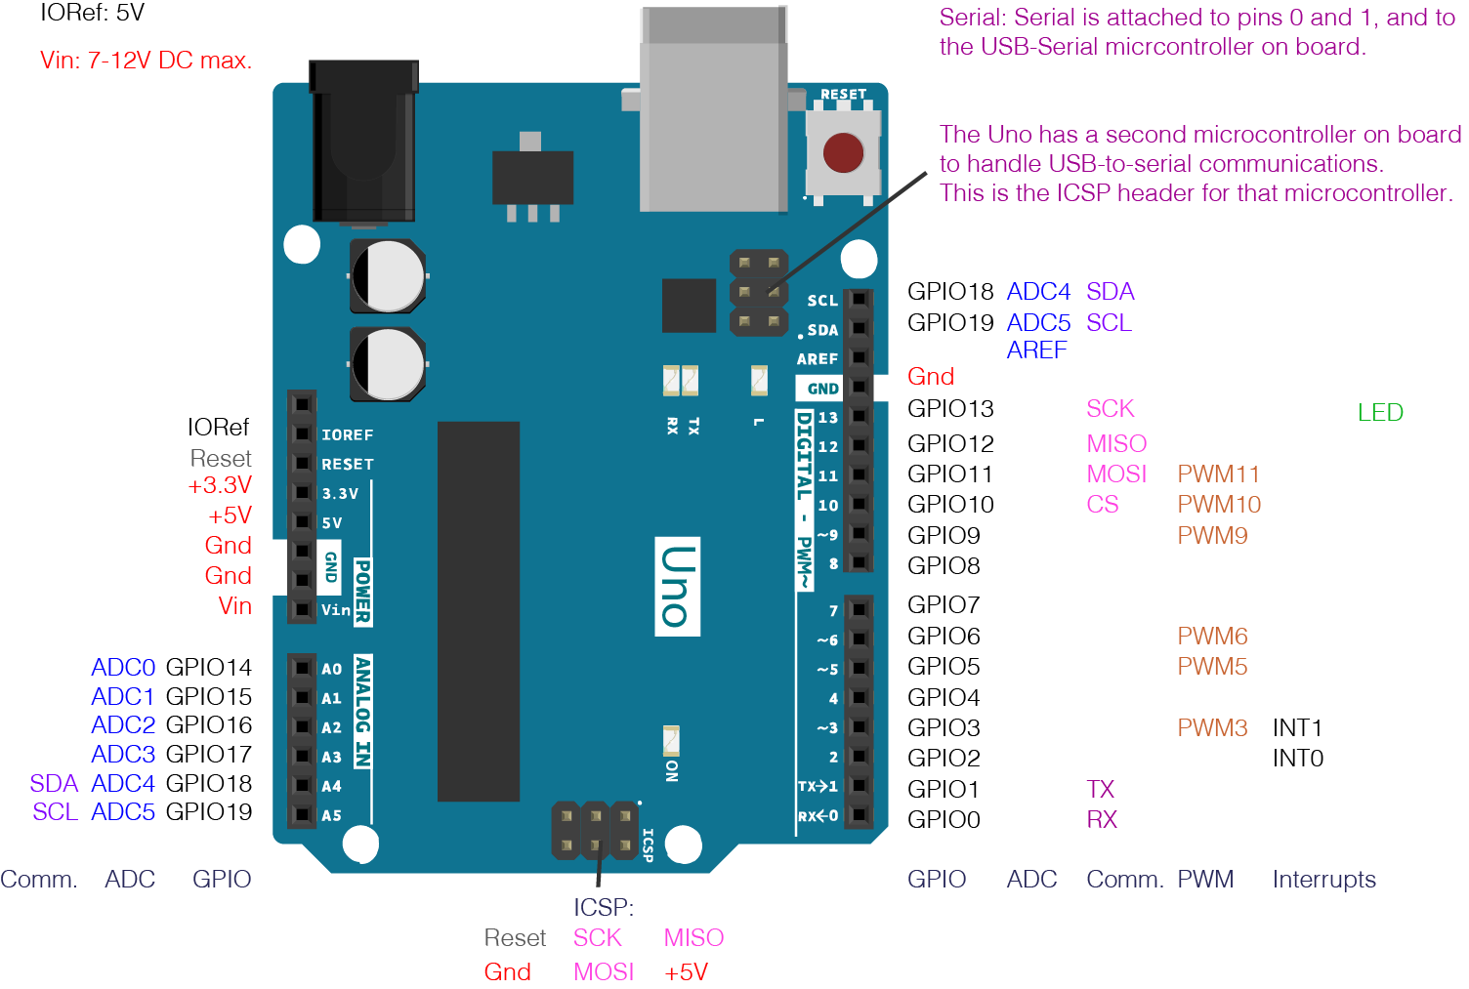

a.1. Conectar um motor em 5V,
O controlador possui uma saída de 5 volts (+5V), podemos conectar um motor com seus terminais diretamente no pino 5V e GND e fornecer energia ao Arduino.
Essa maneira não permite controle nenhum sob o motor, e depende de ligar e desligar a plataforma como um todo além da corrente baixa.

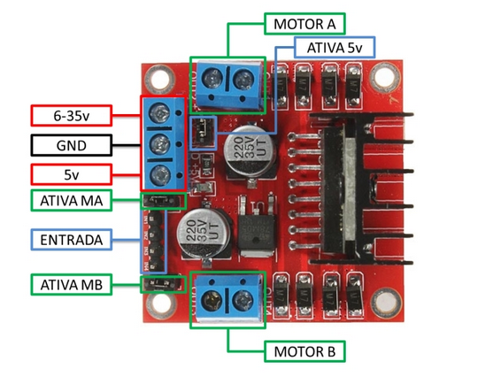
a.2. Conectar um motor em GPIO,
O Arduino uno possui diversos pinos GPIO, que fornecem 5V, podemos conectar um motor em dois desses pinos.
Essa conexão pode ser controlada então com os sinais digitais dos pinos, como uma ponte H.
Essa opção porém é ruim, pois os pinos GPIO são pinos de sinais, fornecendo baixíssima corrente (podendo inclusive não girar o motor)

a.3 Utilizando uma ponte H (Utilizarei como exemplo a L298N)

Pinset do driver L298N:

Esse controlador é muito comum por sua simplicidade, custo e possibilidade de controlar dois motores por vez, apesar de sua baixa eficiência.

Como ligar um motor (Iremos utilizar alimentação externa ao arduino):

Com a ponte H alimentada por meio das conexões indicadas por 6-35V e GND podemos ligar os terminais do motor nas conexões MOTOR A.

O motor pode ser controlado pelos pinos de entrada, conectaremos dois pinos digitais nas entradas do motor A, e ele pode ser então controlado diretamente por esses pinos no arduino com o seguinte esquema:

Modo | Pino1 | Pino2
Frente | 1 | 0
Trás | 0 | 1
Solto | 0 | 0
Freio | 1 | 1
(Frente e trás depende das conexões MOTOR A)

Agora que fizemos o controle de direção podemos fazer o controle de velocidade:

Velocidade máxima: Conecte um pino digital ligado em ATIVA MA, ou apenas faça o curto dele com o pino disponível na própria ponte H

- Iremos conectar um pino com capacidade PWM na conexão ATIVA MA da ponte H, agora podemos utilizar a função PWM (AnalogWrite) do arduino para controlar a velocidade do robô, essa saída será um sinal modulado que irá ligar e desligar rapidamente o controle da ponte H, e consequentemente, do motor.

As mesmas características desse modelo podem ser aplicadas a outras pontes H, apesar de algumas possíveis mudanças, como a ativação PWM ser feita juntamente a ativação de direção, ou até mesmo não haver controle de alguma das funcionalidades.

Por que utilizar uma ponte H:

- É possível realizar o controle de diversos parâmetros do motor de forma mais simples e robusta, como direção e velocidade.
- É possível ajustar o modelo de sua ponte H de acordo com a necessidade específica de corrente e tensão, independente do controlador.
- Ao utilizar outros tipos de motores o uso de controladores específicos é indispensável, como o caso de um motor brushless, que requer um controlador ESC programado especificamente para suas necessidades

